5класс Тема урока: «Перевод рисунка на ткань».
Тип урока: изучение нового материала
Задачи:
Образовательные: познакомить детей с историей вышивки; показать применение вышивки в народном и современном костюме и работами местных рукодельниц; со способами перевода рисунка на ткань
Коррекционно- развивающие: развивать речь, увеличение объёма словарного запаса, умение работать по письменной инструкции, развивать память, внимание, мелкую моторику.
Воспитательные : аккуратность, работоспособность, трудолюбие, интерес к предмету.

Оборудование: рисунки русских народных костюмов, скатерти и полотенца с вышивкой, самовар с баранками, пяльцы, иголки, ткань, нитки, карандаши, булавки, рисунки для вышивки, словарные слова, буклеты современной одежды с вышивкой, аудиозаписи русских народных мелодий

ХОД УРОКА

Этап | Деятельность учителя | Деятельность учащихся
I этап.  Организационный момент | - Здравствуйте, гости дорогие! Милости просим на наши посиделки. Будем чаи пить, хороводы водить, хлеб-соль кушать, да песни слушать и рукодельничать. Добро пожаловать! | Дети наряженные в русские народные костюмы, под хороводную мелодию приглашают гостей в класс, оформленный под горницу старинной избы и садятся на свои места.
II этап. Подготовка учащихся к усвоению нового материала | - Мы сегодня отправимся в путешествие в прошлое. Давайте представим, что мы находимся в деревне, в один из осенних вечеров, на настоящих посиделках.  В толковом словаре Даля говорится, что на посиделки собиралась крестьянская молодёжь «по осенним и зимним ночам, под видом рукоделия, пряжи, а более для россказней, забав и песен». Посиделки проходили в просторной горнице.  - Кстати, откуда взялось название «горница»? Так называли чистую половину избы, и перво-наперво комнату в верхней части дома. Образовано слово горница от прилагательного «горний» – верхний. В горнице справа у стены – широкая лавка, покрытая домотканой дорожкой. Впереди длинный стол для большой семьи, покрытый скатертью. На стенах расшитые полотенца.  На посиделках шли неторопливые беседы о деревенских новостях; собравшиеся занимались каким-нибудь рукоделием. О нём тоже говорили, советовались, делились приёмами любимого ремесла. А ещё на посиделках пели, шутили и загадки загадывали. Разгадайте кроссворд, и мы узнаем о каком ремесле мы будем говорить. | Дети разгадывают кроссворд.
III этап. Сообщение нового материала | - Мы сегодня поговорим о вышивке, но не только поговорим, познакомимся с историей вышивки, со способами перевода рисунка на ткань и выполним практическую работу одним из способов.  Вышивка – древнейший вид украшения швейных изделий. Она имеет многовековую историю. На протяжении столетий вышивка была неотъемлемой частью украшения одежды и быта. По обычаю все женщины на Руси обязаны были владеть искусством вышивания и отдавать ему всё своё свободное время. Обучать девочек вышиванию начинали с 5 лет. К 15 годам девушка должна была своими руками приготовить приданое к свадьбе, украсив его вышивкой. Узоры старинных вышивок как бы символические: по народному поверью, вышивка должна была не только украшать одежду, скатерти, полотенца, но и оберегать от всякого зла. Поэтому в народных вышивках можно увидеть знак Солнца в виде ромба, матери сырой земли – фигуру женщины с протянутыми к солнцу руками. Вышивали мастерицы растительный орнамент, условные изображения людей, зверей, птиц. И все эти вышивки состояли из геометрических орнаментов: прямоугольников, ромбов. 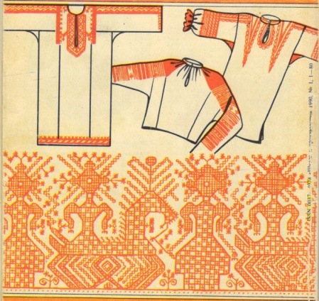  Вот как на этом полотенце (вывешивается на доску изображение вышитого полотенца).  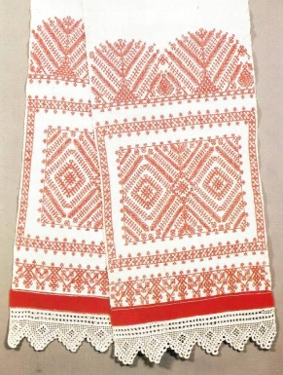  Вышивку выполняли льняными, шерстяными, шёлковыми, металлическими (золотыми и серебряными), а также волосом, бисером, жемчугом, блёстками, драгоценными камнями, монетами.  Но не только на Руси занимались вышивкой, но и в других странах. На Востоке, в Азии, в Древнем Египте, во Франции, в Англии. Особенно занимались этим искусством в монастырях; а также знатные дамы, запертые в замках  Ручная вышивка – один из самых интересных видов декоративно-прикладного искусства. С её помощью можно украсить свой быт и одежду, изготовить салфетки, полотенца, сувениры в подарок. Душевное тепло, идущее от этих изделий, передаётся другим людям.  Различные виды вышивок можно объединить в две основные группы. Первая – вышивка, выполняемая по счёту нитей (счётные), к ним относятся «крест», гладь, мережки.  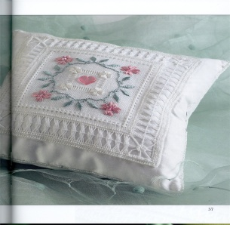  Вторая – вышивка по рисованному контуру: стебельчатый, тамбурный, петельный. (Учитель показывает образцы).  Народное декоративное искусство постоянно развивается и всё шире входит в нашу жизнь. Во все времена вышивка была в моде. Рассмотрите буклеты, как можно использовать вышивку в современной одежде (учитель показывает буклеты).  - Какой можно сделать вывод? Правильно, и в наше время вышивка актуальна, и красиво смотрится в швейных изделиях. Но и это ещё не всё. В нашем городе тоже есть мастерицы, которые не забывают этот вид рукоделия. Вот посмотрите на работы Подорога Любовь Сергеевны, которая вышивает картины крестиком.  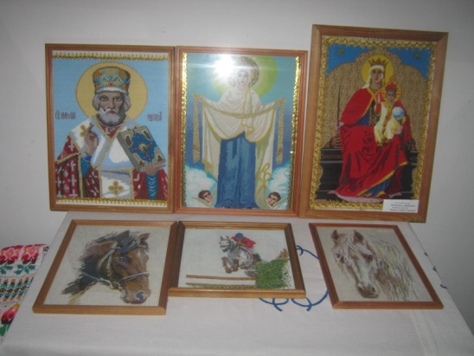  В наше время вышивальщицам облегчили труд, они вышивают не вручную, а на специальных вышивальных машинах.  - На посиделках не только рукодельничали, но и плясали.  Физминутка  Мы отлично потрудились  И немного утомились.  Детвора, быстрей вставай, пляску дружно начинай  Веселее в пляс пускайтесь  Все танцуйте, не стесняйтесь.  За работу нам пора  Сядьте тихо, детвора.  - Посмотрите на рисунки, как можно сказать, одним словом?  - А, что здесь лишнее?  На какие группы делятся швы?  Какие вы знаете отделочные стежки?  - Но, прежде чем приступить к вышивке, нам необходимо перевести рисунок на ткань. Существует несколько способов перенесения рисунка на ткань.  Перевод рисунка через копировальную бумагу.  Рисунок переводят на кальку, затем на ткань кладут копировальную бумагу и рисунок, прикрепляют всё это булавками, чтобы рисунок не двигался. Обвести контур рисунка.  Перевод рисунка припорашиванием (учитель рассказывает и показывает образцы).  Перевод рисунка прошиванием (учитель рассказывает и показывает образцы). | ……что и в наше время применяют вышивку для отделки швейных изделий.  Звучит русская народная мелодия, дети танцуют и приглашают гостей.  ……инструменты, приспособления, материалы.  ……слово шов  ……на машинные и ручные  …….тамбурные, стебельчатые, петельные, вперёд иголка, крестообразный
IVэтап. Практическая работа | - Но мы будем переводить рисунок через копировальную бумагу.  - Какие приспособления и материалы необходимы для работы?  - Какую технику безопасности вы должны соблюдать при работе с булавками?  -Давайте, ещё раз разберём последовательность перевода рисунка на ткань.  -У каждого на парте есть инструкционная карта, по которой вы будете выполнять перевод рисунка на ткань, внимательно читаем и самостоятельно выполняем практическую работу.  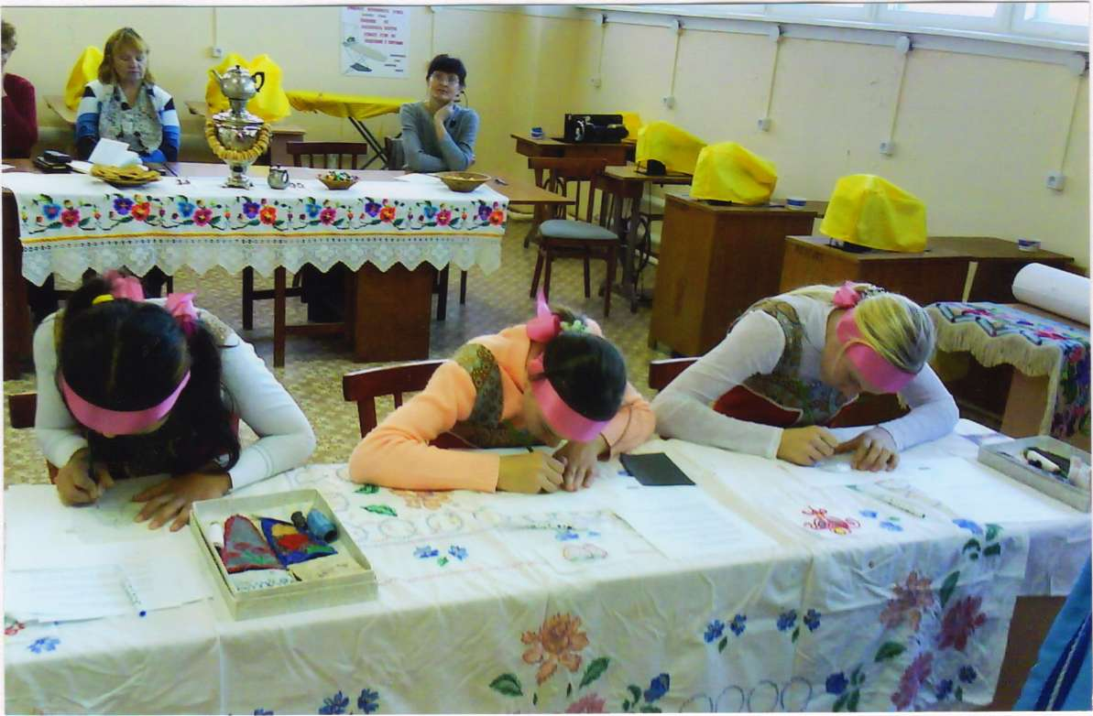 | ……копирка, ткань, калька, карандаш, булавки.  Дети рассказывают т/б при работе с булавками.  Дети рассказывают последовательность перевода рисунка на ткань опираясь на образцы.  Девочки читают, а затем под лёгкую русскую народную мелодию выполняют практическую работу.
V этап.  Подведение итога урока. | - Молодцы, наши девицы-красавицы! Все выполнили работу правильно и аккуратно.  -Ч то нового вы узнали на уроке?  - С какими новыми словами вы познакомились?  - С какими способами перевода рисунка на ткань вы сегодня познакомились?  - Чему вы научились на уроке?  - Спасибо за урок, все свободны. | ….горница,  ….перевод рисунка через копировальную бумагу, припорашиванием, прошиванием.  …..переводить рисунок на ткань с помощью копировальной бумаги

